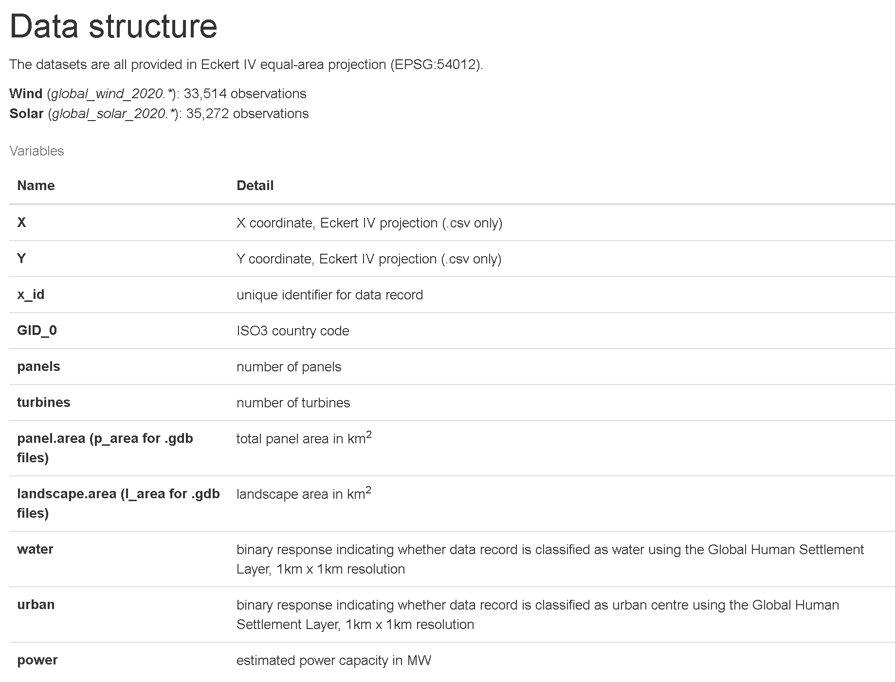
1. Eckert IV的CRS code是：EPSG:54012，经纬度的CRS Code是4326
2. X,Y是风机的中心点坐标。根据该中心点坐标，0.0026*0.0026经纬度的框。即center_x-0.0013, center_y-0.0013, center_x+0.0013, center_y+0.0013。对应GEE代码中， b4Scaled.glcmTexture({size: 12});，size为12或者9，试下效果。
3. 主要是利用哨兵2号10米的波段。结合哨兵1号
4. 时间需要集中在2020年。选择农作物/树木没有长出来的时间。对于北方地区，考虑无雪的时间，比如04月01-05月31日。对于南方地区，选择01月01日到02月28日
5. 使用随机森林等模型。看看效果。
6. 负样本随机从中国区域，采样2万个点，也就是区域。
7. 坐标转换的代码，见convert_loc.py
8. 风机数据见“wind_dataset/global_wind_2020.csv”。GID_0=CHN表示中国数据。

